Moje podwórko
Wtorek 13.04.2021r.

Zabawy ruchowe:
Zabawa orientacyjno-porządkowa „Samoloty”.
Dzieci są samolotami. Biegają po pokoju z rozłożonymi w bok ramionami przy muzyce. Podczas przerwy w grze złączają ramiona i lądują na lotnisku, wykonując przysiad.
Mój plac zabaw – ćwiczenia w mówieniu.
• Rozmowa na temat podwórka.
• Karty pracy, cz. 4, nr 58, 59.
− Powiedzcie, jak bawią się dzieci przedstawione na obrazku. Co robią?
− Czy wszystkie się bawią?
− W co jest wyposażony plac zabaw?
− Czy dzieci bawią się zgodnie?
− Czy wy też bawicie się podobnie?

Wyodrębnianie zdań w wypowiedzi
Rodzic wypowiada się na temat placu zabaw, a dzieci liczą na palcach zdania w jego wypowiedzi.
Mój plac zabaw znajduje się między blokami. Jest tam huśtawka w zielonym kolorze. Piaskownica pełna żółtego piasku. Obok piaskownicy jest ławeczka dla mam pilnujących najmłodszych dzieci, bawiących się w piaskownicy. Jest też mała karuzela. Dla odważnych ustawiono tor przeszkód.
Wyodrębnianie słów w zdaniach.
Rodzic mówi zdania, a dzieci liczą w nich słowa.
Mój plac zabaw znajduje się między blokami. (7)
Jest tam huśtawka w zielonym kolorze. (6)
Piaskownica pełna żółtego piasku. (4)
Jest też mała karuzela. (4)
Dla odważnych ustawiono tor przeszkód. (5)
(Najdłuższe zdanie jest przeznaczone dla chętnych dzieci).

Dzielenie słów – nazw przedmiotów – na sylaby lub na głoski.
Karty pracy, cz. 4, nr 58, 59.
Rodzic podaje nazwy. Dzieci odszukują na kartach pracy przedmioty, których nazwy usłyszały, i dzielą ich nazwy na sylaby lub na głoski. Podane nazwy: rower, łopatka, foremka, wózek, lalka, piłka.
Karta pracy, cz. 4, nr 60.
Obejrzyjcie zdjęcie przedstawiające plac zabaw. Opowiedzcie, co się na nim znajduje.

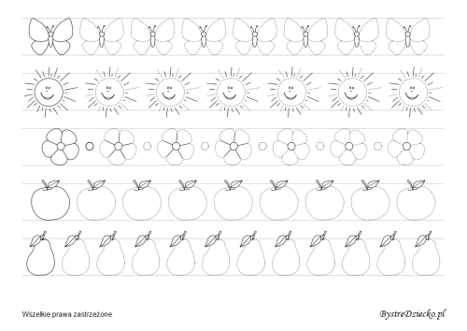
Jeśli macie ochotę prześlijcie nam zdjęcia wykonanych prac na adres e-mail: mp14grupa2@gmail.com

